Творческий проект «Веера. Образы и время»
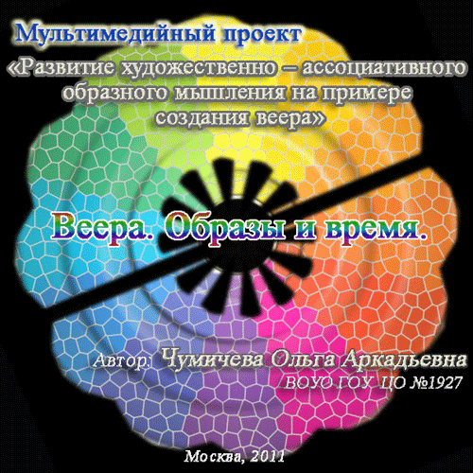
В 2011 году я училась на курсах повышения квалификации (компьютерные технологии в работе учителя ИЗО). В завершении года надо было представить фильм, отражающий работу над каким-либо большим проектом.
Этим проектом и стали для нас "ВЕЕРА…".
В течение года мы с учениками старшей группы усердно осваивали новую тему, собирали информацию, изобретали необычные художественные технологии, экспериментировали с бумагой различного качества (от настоящей китайской рисовой до бумаги для выпечки), использовали объемные материалы (структурную пасту, картон, жесть, ткани, ракушки, перья ...).

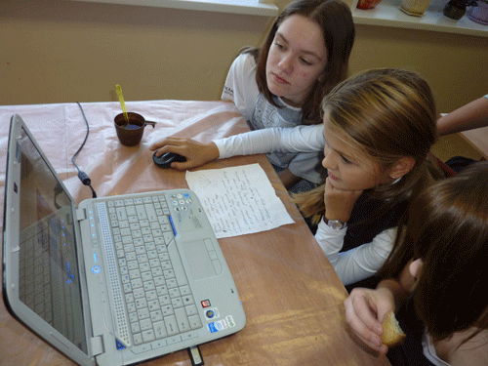
"История создания вееров...эпохи и страны...
Как оказалось - ОГРОМНЫЙ объем информации! "

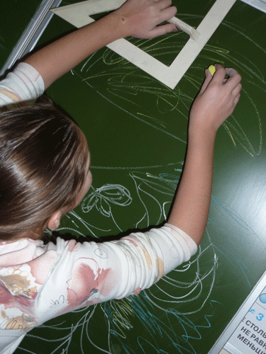

"Так, иногда совершенно спонтанно, рождалась идея нового веера,"

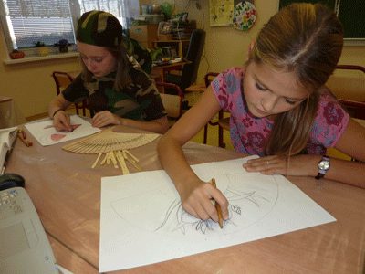

"которая позже обретала контуры на бумажном шаблоне."

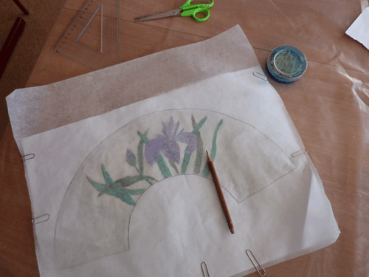

"Эскиз с шаблона переносился на бумагу.
Цветным шаблон делался не всегда"

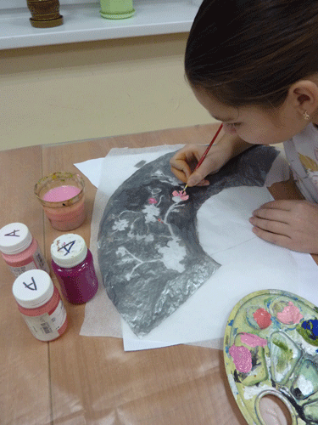
"Плотная акриловая краска на бумаге для выпечки
позволила достичь необходимой жесткости,
чтобы веер хорошо держал форму."

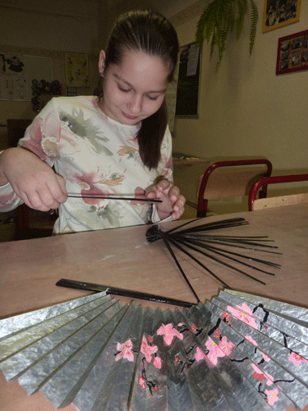

"Сборка складного веера - процесс кропотливый
и требовал особой аккуратности.
Бумажную заготовку необходимо было
правильно сложить с единственной попытки."

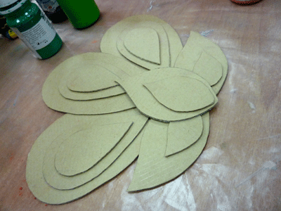

"Некоторые веера делались на жесткой основе -
картоне разной толщины."

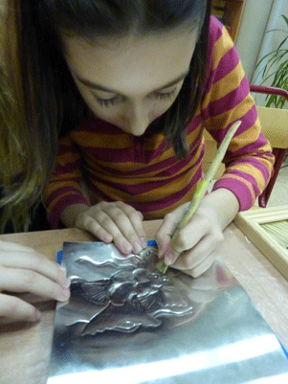

"И имели отдельные элементы из жести
или толстой алюминиевой фольги."

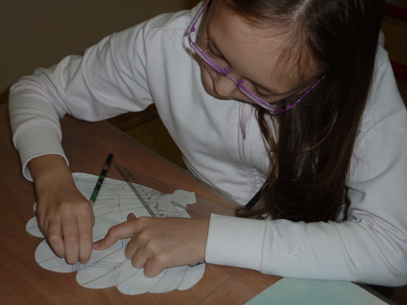

"Так на заготовку боевого японского веера
наносился орнамент."

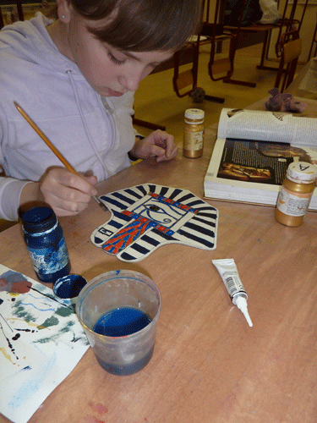

"Роспись - важнейший этап в создании образа.
Использовались – акрил и краски по стеклу."

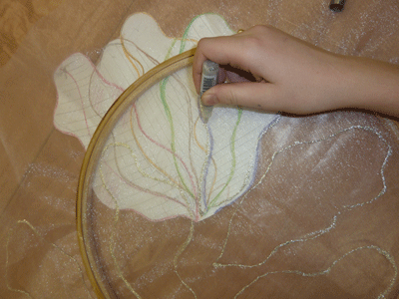

"Для создания веера-опахала из органзы
лепестки оконтуривали блестящим клеем,"

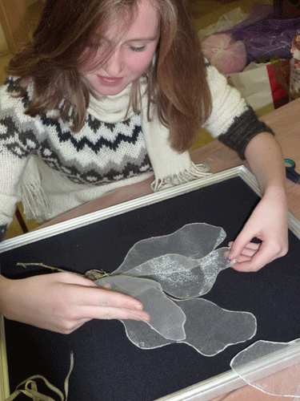

"а затем специально придавали им объемную форму."

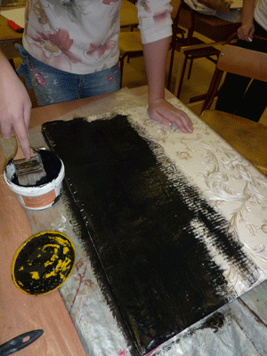
"Обои на картоне, загрунтованные черным акрилом
или гуашью с клеем ПВА - хороший фактурный фон."

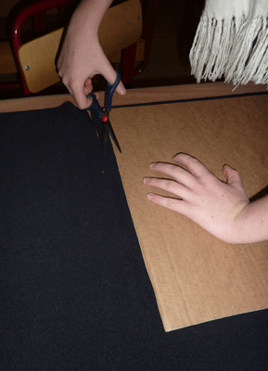

"Но для некоторых работ лучше подходила
мягкая ворсистая ткань...

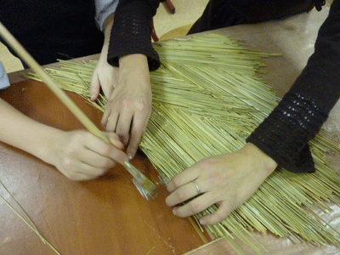

или аппликация из соломки...

или объемная паста и акрил...
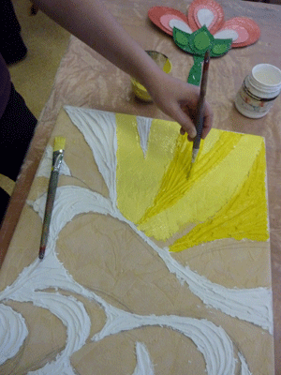
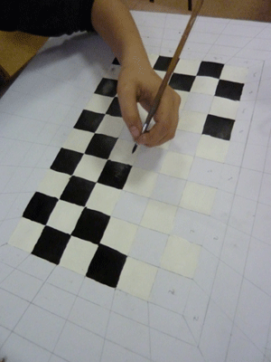

или роспись акрилом..."

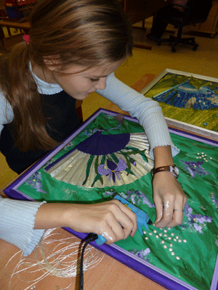

"Окончательная сборка работы, пожалуй,
самый волнительный и долгожданный этап!"

В результате получилась серия очень интересных, на мой взгляд, и непохожих друг на друга работ.
Фотографии вы можете посмотреть на сайте студии raduga1927.ru
в фотоальбомах в разделе "Наши проекты" - "Веера. Образы и время."

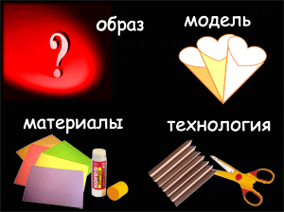
Кроме того, по этой же теме состоялся открытый урок "Метаморфозы" в рамках окружного семинара.
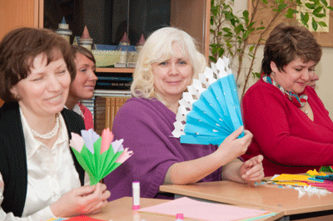
В начале урока... Технология простая... Кадр из презентации Готовые работы через 40 минут.
Главный секрет успеха - креативная ИДЕЯ!

По результатам работы над проектом был сделан небольшой видео фильм "Метаморфозы".
(см. на сайте)

Ученицы студии, которые поддержали проект и создали своими руками и талантом неповторимые работы:
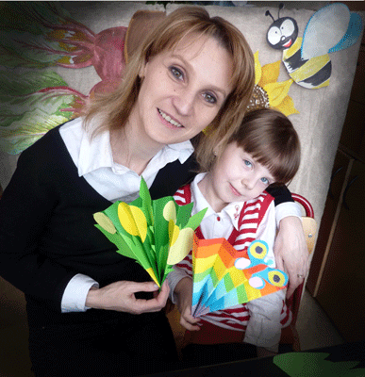
Женя Гостроус, Настя Щукина, Василисса Гетман, Катя Вренева, Аня Скорохватова, Милена Фирсова, Настя Каплина, Ира Талызина, Лиза Михальская, Соня Журавлева и Настя Помазкова.
В съемках и при озвучивании фильма неоценимую помощь мне оказали:
Светлана Геннадьевна Шувалова и ее замечательная дочурка Вика (тогда еще первоклассница), моя замечательная дочь Мария, а также Алексей Супрун.
Спасибо им большое!

